请务必看完整篇攻略再开始准备通关
如果有因为未完整看完攻略导致出了差错的请自己负责

先说要求，至少要有1w5的气血，或者400+攻击1000+命中（击杀npc需要1800+，1400或者更低也可以）1000+躲闪，另外这是个组队本，最好所有队友都有这个属性，其中一个玩家要有300级基础刀或剑武功，具体哪个武器就看你装备什么武器，比如你装备剑就需要300级基础剑法

解锁龙脉的前置是从鳌拜府刷够四十二章经1-8，凑够之后直接点任意一份查看撕开就行，在哪撕不影响解锁龙脉，然后去关外解锁龙脉，鳌拜府跟关外的攻略这里就不赘述了，群里有的是攻略，不过在这里提一点，关外可以先坐船去对岸把阎基杀了，再坐船回来，然后去右边打那些小动物，就是需要总共2金，这样的话解锁龙脉的同时也可以100%完成度完成关外副本，不浪费精力

从关外解锁龙脉副本会进入龙脉，这个时候点动作搜索，有10-20金加一本随机关外以前的武功秘籍和门派绿武功秘籍，这个地方的搜索撕一套四十二能搜一次（没有飞刀，最高级的武功要么蛇岛要么胡刀，所以不建议反复刷，收益太低），暂时不知道一次副本能搜几次（就是说如果你在龙脉里搜索完再撕一次四十二不一定还能搜，没有测试过），拿了就可以退出了，一个玩家过不了的

组好队（至少两个玩家，至多五个玩家组满上限，这个本只要组队就能过，但最好命中超过1800）进入副本，动作栏如下
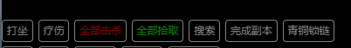
点青铜锁链，会出现提示
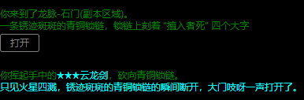
砍断锁链（300基础刀或剑）可以进入甬道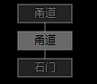，从石门进入甬道没有要求，要进入下一个甬道需要连续点击五次，最好是快速点击，五次之中间隔超过一定时间会重置次数
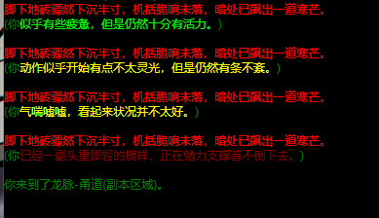

这里需要1w5血以上才能硬扛着冲过去，如果属性能有400+攻击1000+命中1000+躲闪就可以无伤

甬道一共有三段，每段都需要这个属性，也就是说如果你的躲闪不达标，你就需要有短时间恢复3w气血的手段，财大气粗也可以直接两张天师符，注意最后一段到回廊需要做好准备，走出甬道会被蝎子叫杀，注意自己的血量，不过被杀了也就是一张天师符，而且还有队友，看你自己了

打完蝎子之后看房间左右哪个是开的，如果是左边门开着就转，
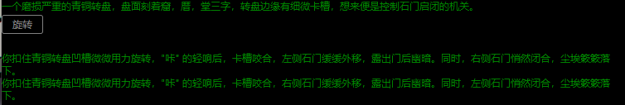
右门打开之后留一个玩家在回廊，其他玩家都进入灵牌殿等候，在回廊的玩家再转一次青铜转盘（转盘转一次会改变房间门的开关，每次转都会，所以最好只有一名玩家操作，因为可能会出现回廊有多个玩家的情况，所以说一句）把左边门打开

保持左边门打开也就是可以看到墓室，灵牌殿里的玩家会看到房间往外的道路消失了，只剩下一个灵牌殿，这个时候点铜制龙龟
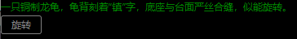，
旋转他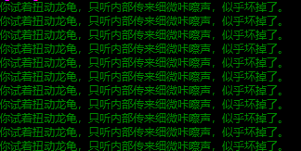，最好多点几次，直到回廊的玩家看到从墓室走出来

回廊的玩家看到俑卫出现就转动青铜转盘，打开通往灵牌殿的道路，此时灵牌殿里的玩家再旋转龙龟，俑卫就会进入灵牌殿并叫杀灵牌殿内的玩家，此时所有玩家都进入灵牌殿

俑卫进入灵牌殿之后过个几秒钟十几秒会打开通往密室的道路，在出现密室之前千万别击杀俑卫，不然会卡关的
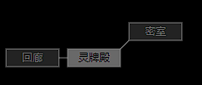
到这里俑卫的作用就没有了，将俑卫击杀即可，不过俑卫的面板属性很高，预计需要1800+的命中才能必中，不过因为是组队，可以尝试1400命中击杀，在跟俑卫作战的过程中可能会被俑卫推出房间，如果是被推进回廊那就尽快返回灵牌殿

也有可能会被推进密室，密室里有两只俑卫，单人可能不是很好打，要么就抗住等队友，要么就死了等队友进来再天师符，这里就不过多赘述了

击杀完密室的俑卫之后可以点击密室内的，将他拉开
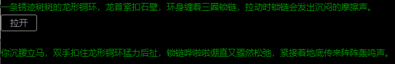
拉开之后回廊留一名玩家，其他玩家沿着回廊→石窟→泉眼的路径来到泉眼，点击动作栏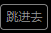进入锁龙井

进入锁龙井后暂时先不要管那头黑龙，先有一位玩家点击动作栏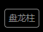破坏，会提示无法破坏，但这一步是必须的，后面会提
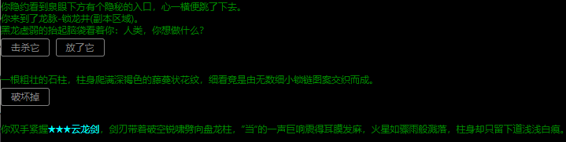
点击了破坏的那名玩家离开锁龙井回到回廊，旋转青铜转盘打开墓室的门，之前不是让留一名玩家在墓室吗，两名玩家一起进入墓室

墓室动作栏会有一个，点击棺木推开
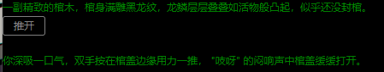
此时会多出一个房间黑龙棺，那名点击破坏盘龙柱的玩家进入黑龙棺，另一名玩家在墓室再点一次推棺木将棺盖合上

棺内的玩家静等片刻，等到提示出去的时候点击出去
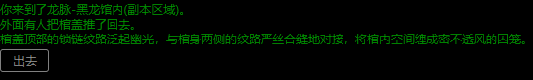
到这里所有的流程都结束了，所有玩家锁龙井集合（如果正在看这篇攻略的你准备带团打龙脉，请在最后提醒所有玩家到锁龙井集合，如果没有亲眼见证破坏盘龙柱释放黑龙的全过程，完成副本后无法解锁龙脉扫荡），由那位破坏过盘龙柱并从棺材中出来的玩家破坏盘龙柱，等待剧情结束
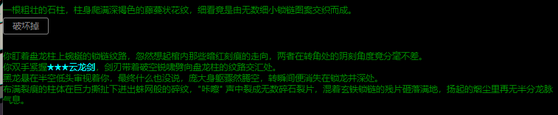
此时所有在场玩家可以获得一件龙纹装备，点击完成副本即可解锁龙脉扫荡，并获得黑龙使称号
应该还有一条路是击杀黑龙，但是预计命中至少2000+，所以暂时留个悬念，等以后过了再补上（不过扫荡龙脉会有五份掉落，而蝎子加三名俑卫只有四个npc，所以猜测黑龙掉落与俑卫差不多，可能会有第一次击杀的奖励，等待后续测试）（因此，请所有看到这的玩家注意，解锁扫荡后请直接扫荡，不要手刷，扫荡因为多一份黑龙掉落收益更高，如果正在看这篇攻略的你是带团的队长，请务必在完成副本攻略后提醒你的队员）

恭喜你通关了龙脉，祝愿你早日享受龙纹套的快乐

五区夏晓暮月，齐天大圣

